Opis przedmiotu zamówienia
Przedmiotem zamówienia jest dostawa, montaż i demontaż masztów na flagi, stojaków na flagi wraz z elementami towarzyszącymi oraz flag do protokołu flagowego w związku z organizacją Igrzysk Europejskich 2023.

- Przedmiotem zamówienia jest:
Zadanie 1.

Wynajem, transport do wskazanych miejsc, montaż, demontaż 23 szt. nowych masztów flagowych, wraz ze stojakami na flagi oraz elementami towarzyszącymi, zgodnie z przedstawioną specyfikacją w pkt. 4.1;

Zadanie 2.

Zakup i dostawa 55 szt. stojaków – zgodnie z opisem w pkt. 4.2;

Zakup i dostawa 200 szt. drzewców – zgodnie z opisem w pkt. 4.4;

Zakup, dostawa, montaż, demontaż 3 szt. uchwytów słupowo- ramiennych – zgodnie
z opisem w pkt. 4.3;

Zadanie 3.
- Zakup, dostawa do wskazanych obiektów flag na maszt i na drzewce: 512 szt.
- Zakup, dostawa do wskazanych obiektów flag bez drzewców, tzw. jednostronne: 47 szt.

Zadanie 4.

Zakup, dostawa flag narodowych – 18 szt.

- Szczegółowe informacje do Zadania 1.
- Wykonawca dostarczy do miejsc montażu przedmiot zamówienia. Miejsca realizacji i daty montażu/demontażu zwarte są w podpunkcie 5.1
- Wykonawca wykona prace instalacyjne i montażowe, dostarczy wszystkie materiały, urządzenia i wyposażenie niezbędne do wykonania przedmiotu zamówienia;
- Wykonawca wykona maszty flagowe wraz z konstrukcją oraz systemem linkowym mocowania i prowadzenia flag, wykona obciążenia balastowe konstrukcji masztu;
- Wykonawca po zakończeniu prac zdemontuje wszelkie elementy tymczasowe używane podczas montażu/demontażu, oraz uporządkuje teren, na którym prace były prowadzone. Wykonawca ma obowiązek unieszkodliwienia powstałych odpadów jako wytwórca tych odpadów w rozumieniu art. 3 ust. 3 pkt 22 ustawy o odpadach (Dz.U. Nr 62, poz.628 z późniejszymi zmianami).
- Przedmiot zamówienia powinien być nowy, pełnowartościowy wolny od wad, wykonany zgodnie z normami branżowymi, spełniać wymagania pod względem BHP zgodnie z obowiązującymi przepisami w tym zakresie, dopuszczone do obrotu i stosowania w krajach Unii Europejskiej.
- Miejsce realizacji zamówienia: Zalew Kryspinów, Krynica Zdrój.
- Specyfikacja techniczna:

4.1 Maszt flagowy – 23 szt.
- Maszt wykonany z włókna szklanego,
- tyka masztu o wys. 4,5 do 5 m w kolorze białym (przykładowe zdjęcie fot. 1).
- Maszt musi być wyposażony w uchylną kotwę montażową z zabezpieczającym zawiasem, knagę, linkę do wciągania flagi oraz kotwę montażową.
- Zakończenie słupa masztu musi być w kształcie „cebulki” w kolorze złotym (przykładowe zdjęcie fot. 2).
- Masz flagowy musi posiadać kompletne okucie fundamentowe (przykładowe zdjęcie fot. 3). Okucie fundamentowe/ podstawa montażowa: montaż na podstawach przenośnych o konstrukcji stalowej 105x 105 cm. Zaleca się obciążenie podstawy płytami chodnikowymi 50x50 cm – 4 szt. na jedną podstawę.
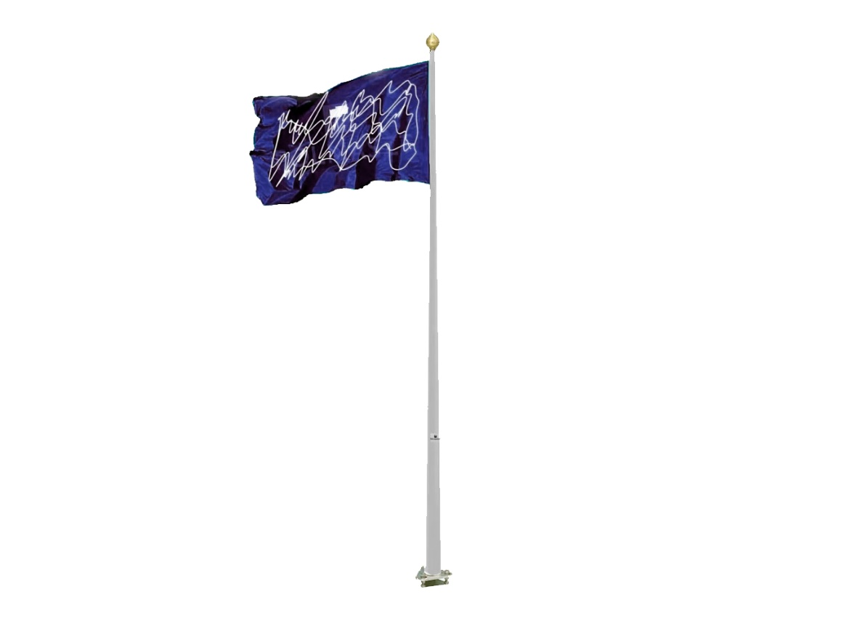
Fot. nr 1. Przykładowy maszt flagowy.
Fot. nr 2. Zwieńczenie masztu flagowego w kształcie „cebulki”.
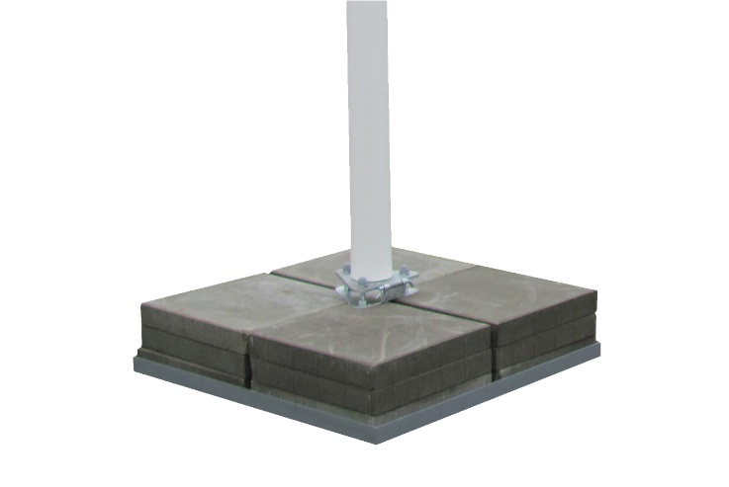
Fot. nr 3. Przykładowa podstawa montażowa.

Miejsce realizacji zamówienia/ lokalizacja montażu/demontaż

Kraków:
- 7 szt. - Zalew Kryspinów 32-060 Budzyń
data montażu od 13.06.2023 – demontaż 29.06.2023
Krynica Zdrój:
- 8 szt. - Górna stacja kolejki linowej – Krynica Zdrój
data montażu od 20.06.2023 – demontaż 03.07.2023
- 8 szt. - MTB Góra Parkowa - 8 szt. – Krynica Zdrój
data montażu od 20.06.2023 – demontaż 29.06.2023

- Szczegółowe informacje do Zadania 2.
- Wykonawca dostarczy zakupione stojaki na flagi i drzewce do magazynu Zamawiającego.
Adres dostawy: Centrum Logistyczne KMC-Services sp. z o.o., ul. Komandosów 1, 32-085 Modlniczka – w terminie 2 tygodni. Od dnia podpisania Umowy,
- Wykonawca dostarczy do miejsc montażu zakupione uchwyty słupowe dwuramienne. Miejsca realizacji [Kraków, Zakopane] i daty montażu/demontażu zwarte są w podpunkcie 10.3,
- Montaż i demontaż uchwytów słupowo-ramiennych - Wykonawca wykona prace instalacyjne i montażowe, dostarczy wszystkie materiały, urządzenia i wyposażenie niezbędne do wykonania przedmiotu zamówienia;
- Wszystkie Przedmioty stanowiące treść Zadania 2 powinny być nowe, pełnowartościowe wolne od wad, wykonane zgodnie z normami branżowymi, spełniać wymagania pod względem BHP zgodnie z obowiązującymi przepisami w tym zakresie, dopuszczone do obrotu i stosowania w krajach Unii Europejskiej.
- Specyfikacja techniczna:
6.1 Stojaki na flagi – 55 szt.
Stojak wykonany z metalu w kształcie koła (w przekroju kształt półkuli) o wymiarach 34x50 cm, malowany proszkowo na kolor złoty. Dół podstawy wykończony specjalnie profilowaną uszczelką, która zabezpiecza ją przed uszkodzeniami mechanicznymi.
- Stojak jednoramienny – 23 szt. – kolor złoty
- Stojak wieloramienny:
na 3 flagi – 4 szt. kolor złoty
na 4 flagi – 20 szt. kolor złoty
na 8 flag – 8 szt. kolor złoty

Fot. Nr 4. Przykładowy stojak na flagi.

6.2 Drzewce – 200 szt.
- Długość 220 cm, średnica 21-22 mm. Kij obustronnie zaokrąglony, gładki.

6.3 Uchwyt słupowy dwuramienny – 3 sztuki
- Montaż i demontaż obejm (1 obejma służy do mocowania 2 flag) montaż po uzgodnieniu
z Zamawiającym;
- Uchwyt wykonany ze stali ocynkowanej, taśmy mocujące ze stali nierdzewnej. Odporny na czynniki zewnętrzne. Łatwy montaż poprzez śruby.
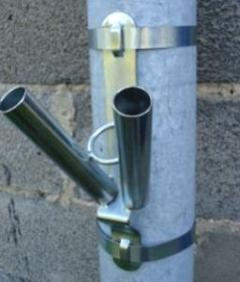

Fot. nr 5. Przykładowy uchwyt słupowy dwuramienny.
- Dostawa i montaż:
Zakopane 2 szt. na masztach nr 2 i nr 4 (licząc od lewej strony) – Plac Niepodległości - data montażu od 20.06.2023 – demontaż 03.07.2023

Kraków 1 szt. na maszcie nr 3 (licząc od lewej strony) - ICE Krakow Congress Centre - data montażu od 10.06.2023 – demontaż 04.07.2023

- Szczegółowe informacje do Zadania 3.
7.1 Flagi na maszt i na drzewce: 512szt.
- Wykonawca wykona flagi wraz z elementami jej mocowania zgodnie z Załącznikiem nr 1 - Protokół flagowy
- Dzianina flagowa 100% poliester o gramaturze 120g/m2, szybkoschnąca, odporna na warunki atmosferyczne.
- Nadruk cyfrowy sublimacyjny bezpośredni na tkaninie utrwalany w temperaturze 210*C.
- Nadruk widoczny z dwóch stron, na odwrocie w odbiciu lustrzanym.
- Obszycie poliestrowymi nićmi rdzeniowymi.
- Tunelowanie na lewym krótszym boku i u góry flagi
- Oczka stalowe mosiądzowane lub niklowane.
Szczegółowa specyfikacja wraz z podziałem na rodzaje flag – przedstawia Załącznik nr 2 do OPZ – Zestawienie flag
7.2 Flagi bez drzewców, tzw. jednostronne: 47 szt.
- Dzianina flagowa o gramaturze 295g/m2, szybkoschnąca, odporna na warunki atmosferyczne.
- Zadruk jednostronny
- Tunelowanie na lewym krótszym boku i u góry flagi
- Oczka stalowe mosiądzowane lub niklowane.
Szczegółowa specyfikacja wraz z podziałem na rodzaje flag – przedstawia Załącznik nr 2 do OPZ – Zestawienie flag
- Dostawa flag narodowych – 9 szt. po 2 komplety – 18 szt.
- Dzianina flagowa o gramaturze 295g/m2, szybkoschnąca, odporna na warunki atmosferyczne.
- Zadruk dwustronny
- Flagi narodowe o wymiarach 1.80 m x 2.40 m w standardzie FIFA takich uczestników jak:
PORTUGALIA (2 szt.), HISZPANIA (2 szt.), WŁOCHY (2 szt.), POLSKA (2 szt.), UKRAINA (2 szt.), MOŁDAWIA (2 szt.) , SZWAJCARIA (2 szt.), CZECHY (2 szt.), AZERBEJDŻAN (2 szt.).

Dostawa: Flagi powinny zostać dostarczone do: Centrum Logistyczne KMC-Services sp. z o.o.,
ul. Komandosów 1, 32-085 Modlniczka

Wymagania wobec Wykonawcy:
- Wykonawca zapewni wszystkie materiały niezbędne do realizacji zamówienia.
- materiały dostarczone przez Wykonawcę przed zamontowaniem muszą być odpowiednio składowane i zabezpieczone, muszą posiadać świadectwa dopuszczające do stosowania zgodnie
z Ustawą z dn. 16.04.2004 r. o wyrobach budowlanych [jeżeli dotyczy].
- Wykonawca jest zobowiązany do przestrzegania obowiązujących przepisów prawa
budowlanego, BHP i ppoż. oraz zabezpieczenia terenu wykonywanych robót
w okresie realizacji przedmiotowego zamówienia, aż do zakończenia i odbioru robót.
- Wykonawca jest zobowiązany do zabezpieczania i utrzymywania w należytym stanie
terenu wykonywania montażu w okresie trwania realizacji umowy, aż do zakończenia
i odbioru ostatecznego.
- W czasie wykonywania montażu miejsce prowadzenia prac należy tak zabezpieczyć, aby
uniknąć wszelkich przypadkowych uszkodzeń ludzi i mienia.
- W trakcie wykonywania prac Wykonawca zobowiązany jest do utrzymania porządku
w miejscu wykonywania prac i wokół tego miejsca, a po zakończeniu realizacji – do
sprzątnięcia obszaru, na którym wykonywana była praca (dotyczy również
przywrócenia stanu instalacji i wyposażenia do pierwotnego)

- Szczegółowe informacje do Zadania 4.
Zestaw flag drużyn uczestniczących
flagi w standardowym wymiarze FIFA: HISZPANIA, WŁOCHY, PORTUGALIA, UKRAINA, POLSKA, MOŁDAWIA, AZERBEJDŻAN, SZWAJCARIA, CZECHY
2.40m1.80 m
Materiał: poliester

Załączniki:
Załącznik A1 do OPZ – Protokół flagowy
Załącznik A2 do OPZ – Specyfikacja flag

